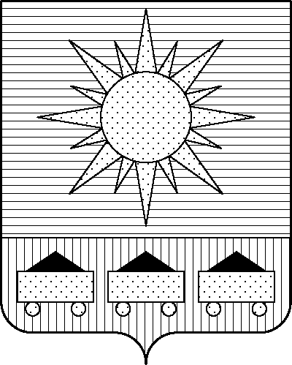ПРИМОРСКИЙ КРАЙ

## КОНТРОЛЬНО-СЧЕТНАЯ ПАЛАТА

## АРТЕМОВСКОГО ГОРОДСКОГО ОКРУГА

### ЗАКЛЮЧЕНИЕ

23.06.2023 г. Артем № 77

На проект постановления администрации Артемовского городского

округа «О внесении изменений в постановление администрации

Артемовского городского округа от 19.02.2019 № 149-па «Об утверждении

муниципальной программы «Развитие культуры в Артемовском городском

округе» (в ред. от 08.06.2023 № 315-па)

Заключение на проект постановления администрации Артемовского городского округа «О внесении изменений в постановление администрации Артемовского городского округа от 19.02.2019 № 149-па «Об утверждении муниципальной программы «Развитие культуры в Артемовском городском округе» (в ред. от 08.06.2023 № 315-па) (далее - проект постановления) подготовлено на основании пункта 2 статьи 157 Бюджетного кодекса Российской Федерации, раздела 8 Положения о контрольно-счетной палате Артемовского городского округа, утвержденного решением Думы Артемовского городского округа от 22.12.2005 № 254, пункта 2.4 Положения о бюджетном процессе в Артемовском городском округе, утвержденного решением Думы Артемовского городского округа от 25.05.2006 № 322, плана работы контрольно-счетной палаты на 2023 год.

При подготовке настоящего заключения использованы: Бюджетный кодекс Российской Федерации, Федеральный закон от 06.10.2003 № 131-ФЗ «Об общих принципах организации местного самоуправления в Российской Федерации», постановление администрации Артемовского городского округа от 29.07.2013 № 1890-па «Об утверждении Порядка принятия решений о разработке муниципальных программ и ведомственных целевых программ, их формирования, реализации и оценки эффективности в Артемовском городском округе» (далее – Порядок № 1890-па).

Проект постановления представлен в контрольно-счетную палату Артемовского городского округа управлением культуры, туризма и молодежной политики администрации Артемовского городского округа 22.06.2023 с пояснительной запиской и обоснованием вносимых изменений.

Проведенной экспертизой проекта постановления установлено:

Изменение муниципальной программы «Развитие культуры в Артемовском городском округе» (далее – Программа) связано с внесением изменений в объемы финансового обеспечения мероприятий в пределах утвержденных лимитов бюджетных ассигнований на реализацию Программы в целом. Производится перераспределение объемов финансового обеспечения мероприятий, запланированных на 2023 год.

Проектом постановления общий объем финансового обеспечения Программы, по сравнению с утвержденной редакцией Программы от 08.06.2023 № 315-па, не изменяется и составляет 1 961 865,90489 тыс. рублей, в том числе по годам: 2021 год – 307 403,52871 тыс. рублей; 2022 год –364 296,06649 тыс. рублей; 2023 год – 479 082,42866 тыс. рублей; 2024 год – 504 213,75345 тыс. рублей, 2025 год – 306 870,12758 тыс. рублей.

Объем средств на реализацию мероприятий Программы на 2023 год в проекте постановления соответствует объему бюджетных ассигнований на реализацию данной Программы в решении Думы Артемовского городского округа от 08.12.2022 № 52 (в ред. от 26.05.2023) «О бюджете Артемовского городского округа на 2023 год и плановый период 2024 и 2025 годов».

Проектом постановления вносятся изменения в Приложение 1 «Перечень мероприятий Программы» к Программе.

Объем финансового обеспечения комплекса процессных мероприятий Программы **«4.1. Обеспечение населения музейными услугами»** на 2023 год уменьшается на 58,100 тыс. рублей. В том числе изменяется объем финансового обеспечения следующих мероприятий:

«4.1.1. Оказание услуг (выполнение работ) в рамках муниципального задания МКУ «ИКМ», в том числе на закупки товаров, работ и услуг для муниципальных нужд» увеличивается на 0,214 тыс. рублей (на приобретение канцелярии);

«4.1.2. Расходы муниципальных учреждений на приобретение (изготовление) объектов, относящихся к основным средствам (за исключением расходов на осуществление бюджетных инвестиций)» уменьшается на 58,314 тыс. рублей (согласно пояснительной записке средства планировались на приобретение компьютера, но на рынке продаж отсутствует техника с определенными параметрами, средства перераспределяются на более значимые мероприятия).

Объем финансового обеспечения комплекса процессных мероприятий Программы **«5.1. Проведение ремонтных работ в муниципальных казенных учреждениях культуры»** на 2023 год увеличивается на 58,100 тыс. рублей.

На эту же сумму увеличиваются бюджетные ассигнования на реализацию мероприятия «5.1.1. Капитальный ремонт и ремонт нефинансовых активов, находящихся на праве оперативного управления у муниципальных учреждений» (на текущий ремонт канализации здания музея по ул. Кирова, 16а).

Соответствующие изменения внесены в Приложение 2 «Сведения о взаимосвязи целевых показателей (индикаторов) с мероприятиями программы и ожидаемыми результатами» к Программе.

Заказчиком программы предоставлено финансово-экономическое обоснование начальной (максимальной) цены контракта в соответствии с требованием статьи 22 Федерального закона от 05.04.2013 № 44-ФЗ «О контрактной системе в сфере закупок товаров, работ, услуг для обеспечения государственных и муниципальных нужд». При обосновании использован метод сопоставимых рыночных цен и проектно-сметный метод.

По итогам экспертизы проекта постановления администрации Артемовского городского округа «О внесении изменений в постановление администрации Артемовского городского округа от 19.02.2019 № 149-па «Об утверждении муниципальной программы «Развитие культуры в Артемовском городском округе» (в ред. от 08.06.2023 № 315-па) замечания отсутствуют.

Председатель контрольно-счетной палаты

Артемовского городского округа Е. Г. Герасимова